ОПРОСНЫЙ ЛИСТ НА ПОДБОР
КОЛОДЦЕВ ИЗ ПОЛИЭТИЛЕНА
Информация о заказчике:

Контактное лицо
Организация
Адрес объекта
Телефон / e-mail

Комментарии к заказу:
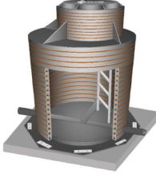
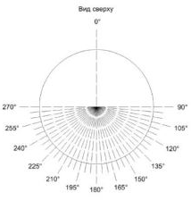

Информация о колодцах:

Номер колодца по проекту | Диаметр колодца, мм | Полная высота колодца¹, мм | Заглублние горловины ² | Высота пластиковой части колодца | Диаметр горловины, мм | Высота горловины, мм | Выход  (угол О гр) |  | Вход 1 |  |  | Вход 2 |  |  | Вход З
 |  |  |  |  |  |  | Диаметр трубы, мм | Высота ³, мм | Диаметр трубы,мм | Угол подсоединения трубы | Высота ³, мм | Диаметр трубы, мм | Угол подсоединения трубы | Высота ³, мм | Диаметр трубы, мм | Угол подсоединения трубы | Высота ³, мм

Примечания:
- Высота от основания колодца до отметки земли.
- Высота от верха горловины до отметки земли.
- Высота от низа трубы/лотка до отметки земли.

Дата заполнения: ___/____/20___г. Подпись и печать организации: _____________ /______________/

